МІНІСТЕРСТВО ОСВІТИ ТА НАУКИ УКРАЇНИ

ОДЕСЬКИ НАЦІОНАЛЬНИЙ ПОЛІТЕХНІЧНИЙ УНІВЕРСИТЕТ

Інститут комп’ютерних систем

Кафедра інформаційних систем

Звіт

Лабораторної роботи №4

З дисципліни «Операційні системи»

Тема: «Складна обробка текстових даних засобами оболонки Unix-подібних ОС інтерфейсу командного рядка»

Виконала

Студентка АІ-201

Циганкова А.С.

Перевірив

Блажко О. А.

Одеса 2021

**Мета роботи:** придбання навичок складної обробки текстових даних роботи засобами оболонки Unix-подібних ОС інтерфейсу командного рядка.

**Завдання до виконання:**

1.1

Обробка текстових даних результатів роботи команд

Виконайте завдання, знаходячись на Linux-сервері за адресою з IP = 91.219.60.189

1) Виведіть на екран перші десять назв каталогів або файлів, назви яких починаються з перших трьох букв вашого прізвища в латиниці

2) Назва вашого домашнього каталогу містить ваші прізвище та ім'я в транслітерації.

Виведіть на екран список назв домашніх каталогів користувачів, в назві яких присутня перша буква вашого прізвища.

3) Модифікуйте рішення попереднього завдання так, що на екран було виведено імена користувачів, відсортовані в порядку зростання значення, та без дублювання цих значень (використайте конвеєр з команд cut, sort, uniq).

4) В лабораторній роботі No 2 було описано структуру файлу /etc/passwd, який використовується для зберігання даних про облікові записи користувачів в Unix-подібних ОС. Створіть файл з назвою accounts.csv, який буде містити облікові записи з наступними колонками, розділеними символом «кома»: ім'я користувача (логін), ідентифікатор користувача, початковий каталог користувача.

5) З файлу accounts.csv отримайте на екран перелік облікових записів, в яких четверта цифра ідентифікатора користувача співпадає з четвертою цифрою вашого ідентифікатора користувача.

1.2

Обробка текстового файлу формату CSV

Нехай існують два файли HTML-формату DOC з табличними даними, які визначено у відповідності із номером вашої команди та номером учасника в команді, як в лабораторній роботі № 3

Необхідно створити файл формату CSV, який містить табличні данні, використовуючи наступні кроки:

1) базове створення файлу CSV-формату, використовуючи Google Docs за

методичними рекомендаціями

− кодування символів – UTF-8

− роздільник між колонками – символ коми;

− назви файлів визначити з урахуванням транслітерації свого прізвища та номеру файлу.

2) копіювання файлів на сервер за адресою з IP = 91.219.60.189 у домашній каталог учасника команди;

3) модифікація файлу CSV-формату:

− заміна в числах коми на точку з одночасним видаленням лапки;

− заміна підрядка « ... 1» на порожнє значення (якщо таке є);

− заміна символу – (дефіс) на порожнє значення (якщо таке є);

− видалення з файлу стовпчиків окрім першого та третього;

4) передача створеного CSV-файлу в GitHub-репозиторій;

5) отримання CSV-файлу з GitHub-репозиторій, створеного іншим учасником

команди;

6) об`єднання двох файлів в один за першим стовпчиком;

7) виведення на екран змісту CSV-файлу з рішення попереднього завдання із

сортуванням рядків файлу-таблиці у зворотному напрямі значень колонки за номером 2 – для 1-го учасника команди, або за номером 3 – для 2-го учасника команди.

**Хід роботи:**

1.1

Обробка текстових даних результатів роботи команд

1) Вивела на екран перші десять назв каталогів або файлів, назви яких починаються з перших трьох букв прізвища в латиниці - tsi

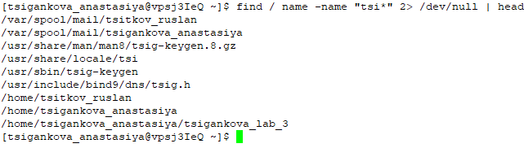

2) Назва мого домашнього каталогу містить мої прізвище та ім'я в транслітерації. Вивела на екран список назв домашніх каталогів користувачів, в назві яких присутня перша буква мого прізвища – t.

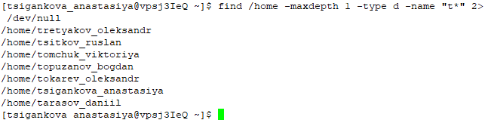

3) Модифікувала рішення попереднього завдання так, що на екран було виведено імена користувачів, відсортовані в порядку зростання значення, та без дублювання цих значень (використала конвеєр з команд cut, sort, uniq).

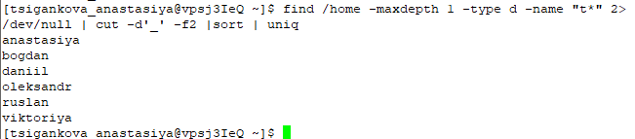

4) В лабораторній роботі № 2 було описано структуру файлу /etc/passwd, який використовується для зберігання даних про облікові записи користувачів в Unix-подібних ОС. Створила файл з назвою accounts.csv, який буде містити облікові записи з наступними колонками, розділеними символом «кома»: ім'я користувача (логін), ідентифікатор користувача, початковий каталог користувача.

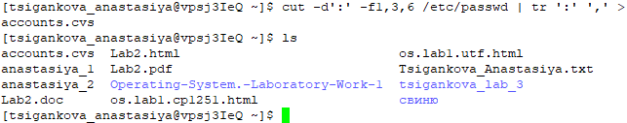

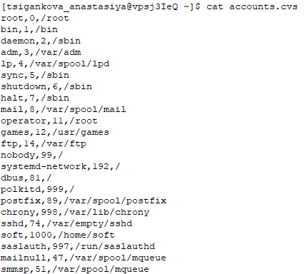

5) З файлу accounts.csv отримала на екран перелік облікових записів, в яких четверта цифра ідентифікатора користувача співпадає з четвертою цифрою мого ідентифікатора користувача.

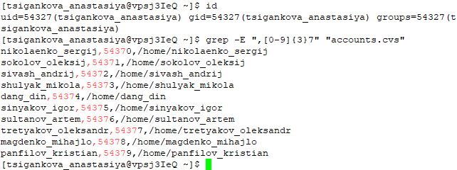

1.2

Обробка текстового файлу формату CSV

Нехай існують два файли HTML-формату DOC з табличними даними, які визначено у відповідності із номером моєї команди та номером учасника в команді, як в лабораторній роботі № 3.

Створила файл формату CSV, який містить табличні данні, використовуючи наступні кроки:

1) базове створення файлу CSV-формату, використовуючи Google Docs за

методичними рекомендаціями

− кодування символів – UTF-8

− роздільник між колонками – символ коми;

− назви файлів визначити з урахуванням транслітерації свого прізвища та номеру файлу.

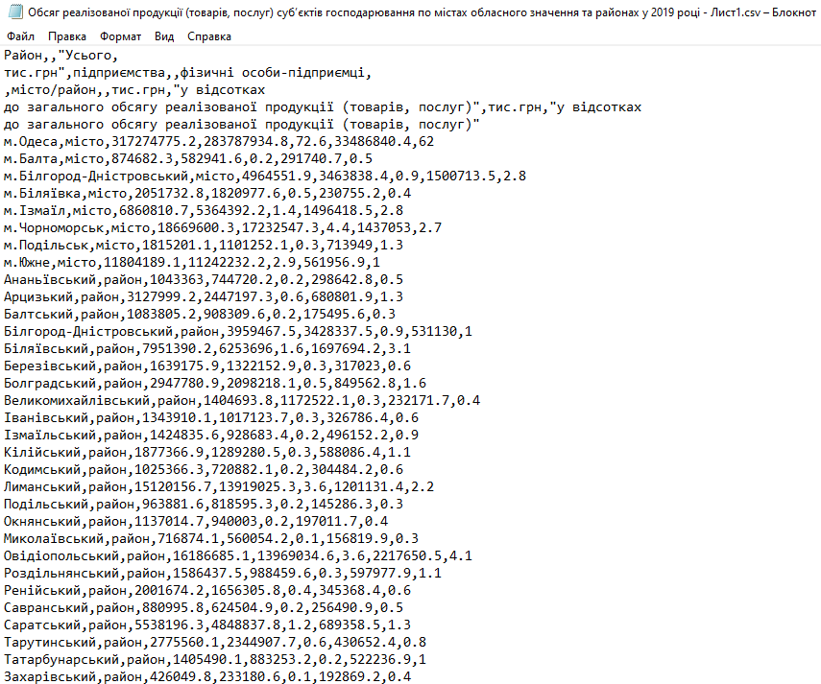

2) копіювання файлів на сервер за адресою з IP = 91.219.60.189 у домашній каталог учасника команди;



3) модифікація файлу CSV-формату:

− заміна в числах коми на точку з одночасним видаленням лапки;

− заміна підрядка « ... 1» на порожнє значення (якщо таке є);

− заміна символу – (дефіс) на порожнє значення (якщо таке є);

− видалення з файлу стовпчиків окрім першого та третього;



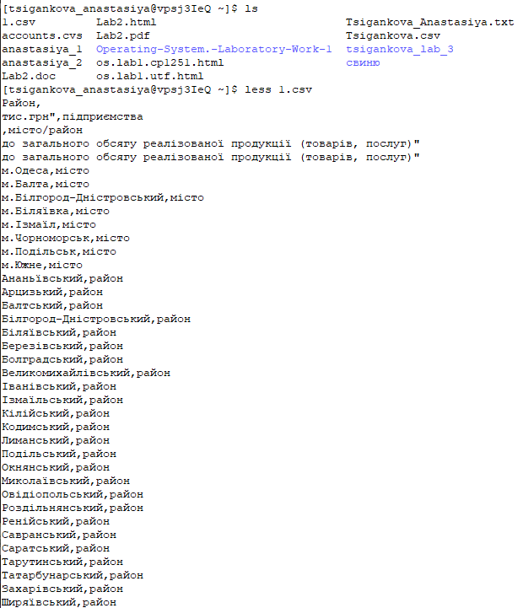

4) передача створеного CSV-файлу в GitHub-репозиторій;

5) отримання CSV-файлу з GitHub-репозиторій, створеного іншим учасником

команди;

6) об`єднання двох файлів в один за першим стовпчиком;

7) виведення на екран змісту CSV-файлу з рішення попереднього завдання із

сортуванням рядків файлу-таблиці у зворотному напрямі значень колонки за номером 2 – для 1-го учасника команди, або за номером 3 – для 2-го учасника команди.

**Висновок:**

В ході виконання лабораторної роботи були придбані навички роботи з оболонкою Unix-подібних ОС інтерфейсу командного рядка та утилітами складної обробки текстових даних.